视频课件云平台管理说明文档

北京零度智慧科技有限公司

2014.03

目录

1、视频课件云平台管理系统概述

视频课件云平台管理系统可以对视频学习应用平台进行数据维护和管理。

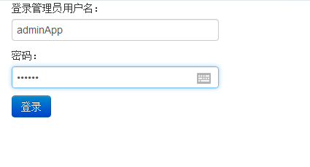

**2、从零学起后台管理系统总体说明**

平台统一登录地址：http://unifiedauth.test.icesmart.cn/index.php/AdminLogin

用户名：adminApp

密码：111111

登录成功后，点击对应的应用链接进入后台管理系统

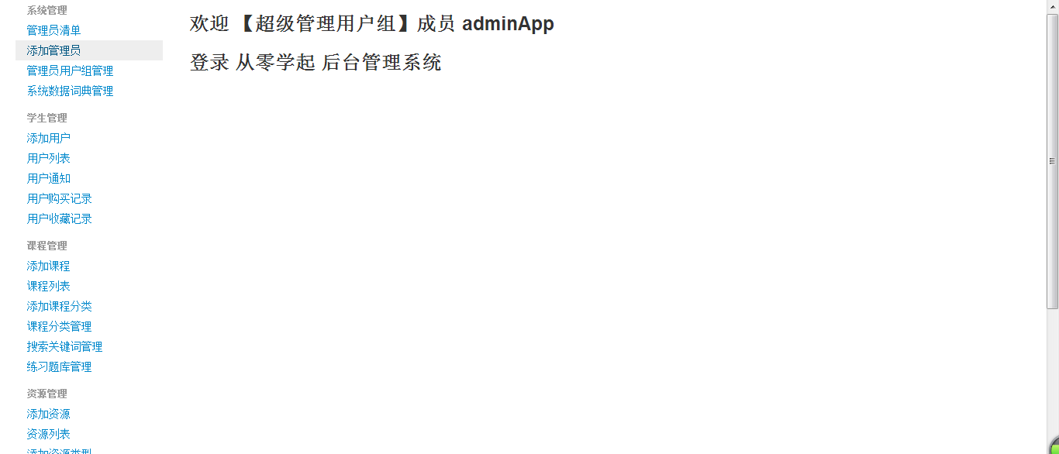

**3、从零学起 后台功能及其操作说明**

**3.1、后台功能**

该后台共有5大项

* 系统管理：管理员清单，添加管理员，管理员用户组管理，系统数据词典管理
* 学生管理：用户列表，包括添加，删除，修改等。 用户通知 包括添加，删除，修改等功能，用户购买记录，用户收藏记录
* 课程管理：课程添加管理，包括添加，删除等，课程分类管理，包括添加删除，搜索关键词管理 ，包括添加，删除。练习题库管理，包括添加，删除。
* 资源管理：添加资源，资源列表，包括添加删除等功能。资源类型管理：包括资料类型列表。添加资源类型，删除资源类型
* 推荐位管理：对APP首页课程推荐进行管理，包括推荐管理，推荐课程添加 修改 删除等功能。
* 退出：退出当前用户

**3.2**、系统管理

系统管理部分主要是对系统后台各个功能模块，权限参数进行配置。包括后台管理用户的设置管理等操作。

备注：此部分管理功能比较重要，建议一般操作用户不要具有这部分权限。只超级管理员组才有模块的权限。添加超级管理员组用户。需要在统一后台管理平台那里添加一个管理用户。在从‘从零学起’后台管理系统里授权这个管理用户为管理员组。

**3.2.1、管理员清单**

点击管理员清单显示本系统后台所有管理员列表

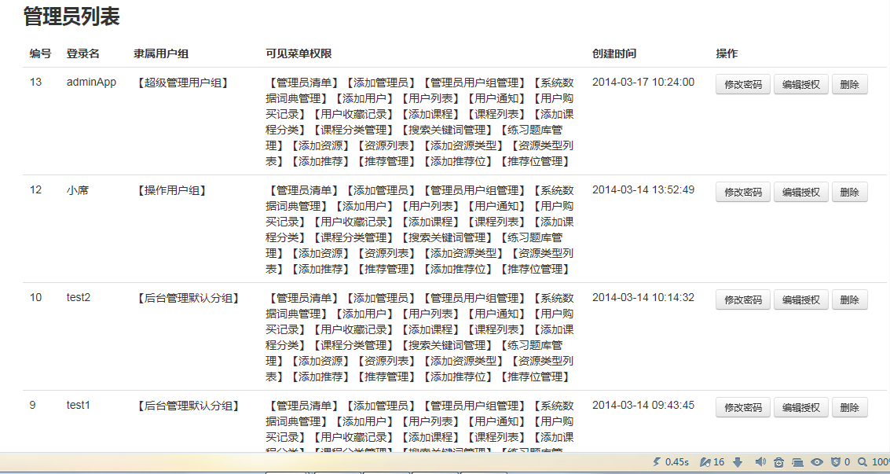

* 编号：对应用户ID
* **登录名：**登录用户名
* **可见菜单权限：**登录用户 当前权限可以操作看到的菜单项
* **创建时间：当前登录用户创建时间**
* **修改密码：**点击修改密码按钮修改登录用户密码。

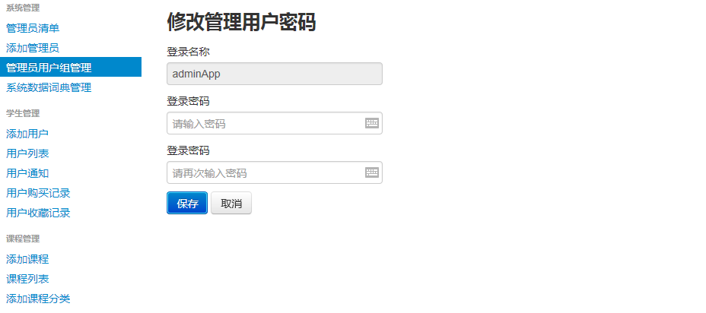

* **编辑授权：**对当前用户权限进行授权操作

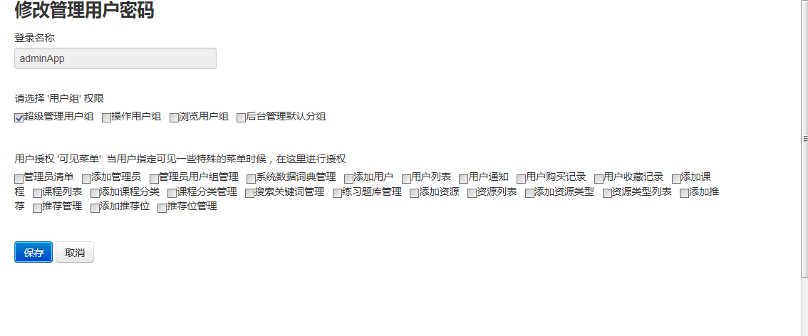

注： 权限主要分 用户组权限，和用户授权可见菜单权限。

用户组权限只一组用户共有的权限，可以在用户组管理中添加新的用户组权限。

用户授权可见菜单为：当用户组个别用户有一些特殊的 浏览别的菜单的权限。在这里对菜单项进行授权操作

* **删除：删除后台管理用户**

3.2.2、添加管理员

点击添加管理员。添加新的后台管理员 。增加新的管理用户。界面与修改用户，授权用户一样。功能也一样。这里就不在重复了

3.2.3、管理员用户组管理

点击用户组管理。显示群组列表页面

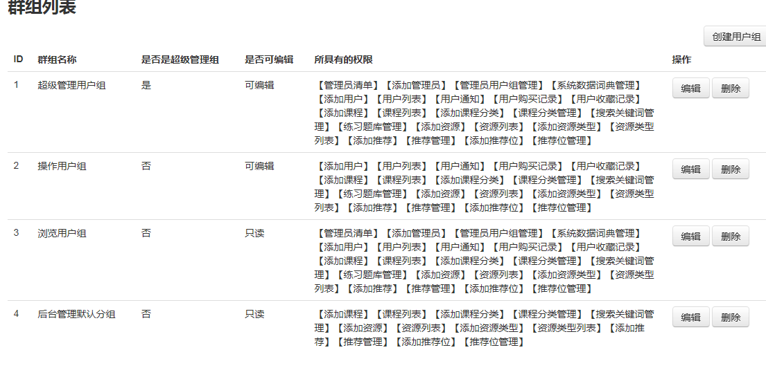

* **ID：对应群组的编号**
* **群组名称：用户组名称**
* **是否是超级管理组： 是否具有超级管理员权限。**
* **是否可编辑： 是否可具有读写权限**
* **所具有的的权限： 用户组当前权限可看见的菜单项**
* **创建用户组： 创建一个新的用户**

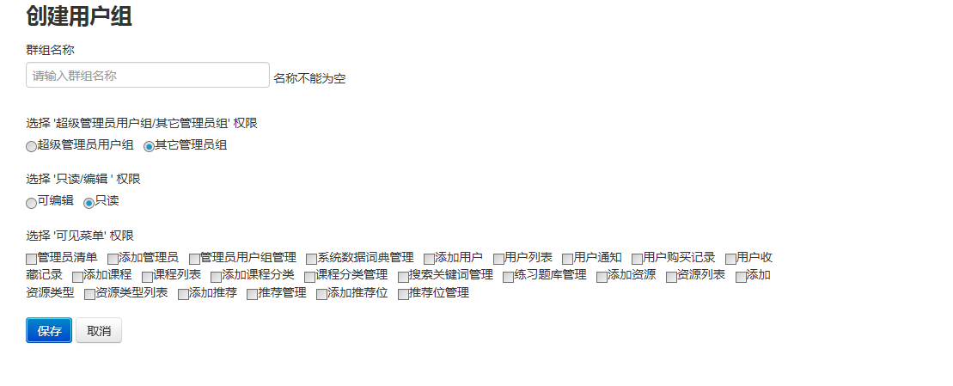

输入项： 用户组名称。 是否超级管理员组，还是其他管理员组 。用户组可看见的菜单项 ，等几个输入项。

* **编辑： 修改用户组**

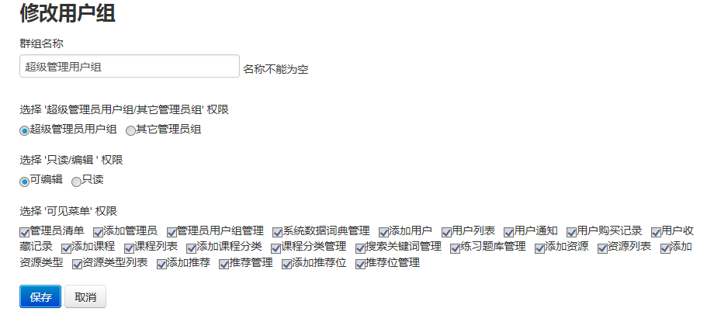

与添加用户组 输入项一直，主要是修改用户组信息，变更用户组权限。

* **删除： 直接删除用户组**

3.2.4、系统数据词典管理

系统数据词典管理： 查看当前系统所有具体功能模块，以及权限位

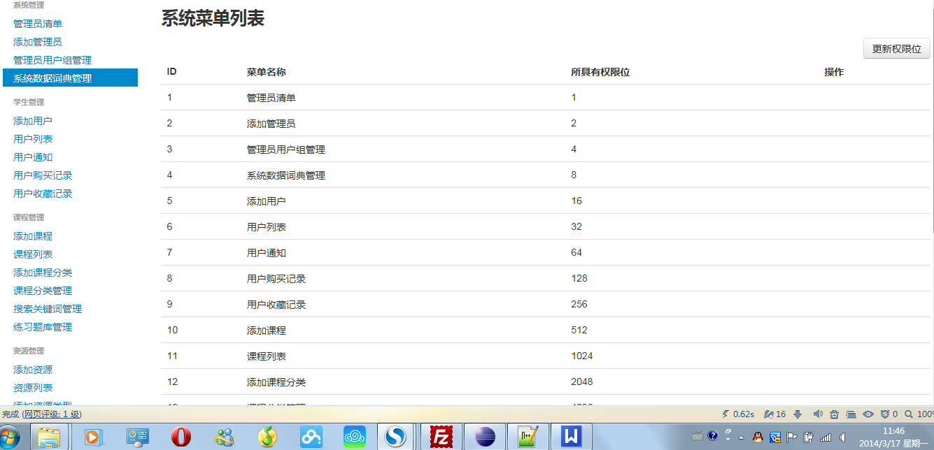

更新权限位： 当点击权限位时候。从新计算系统所有功能模块的权限位。

备注：只有当新增加功能模块时候，或者功能模块需要变更时候才需要此项操作。最好有专业管理员来进行操作

3.3、学生管理

主要对APP客户端用户的注册登录进行管理操作

3.3.1、添加用户：

点击添加用户 ，增加新用户。

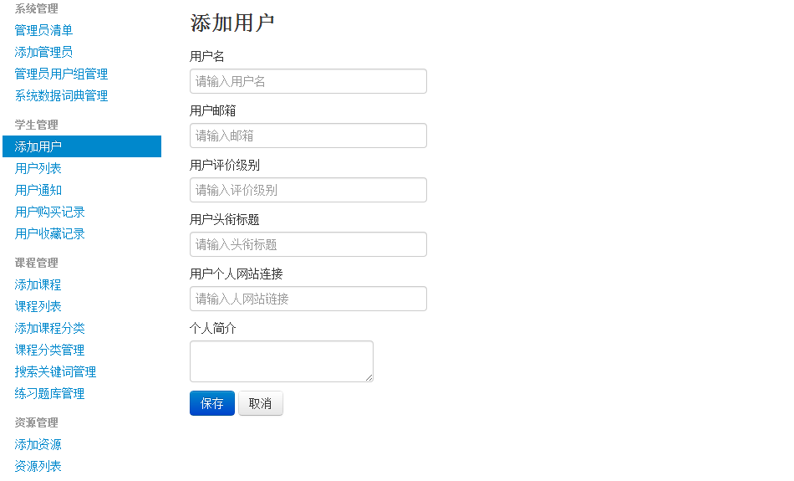

* **用户名：**

客户端登录用户名。用户名不能重复。保持唯一性。

* **用户邮箱：**

用户个人联系用邮箱。

* **用户评价级别：**

如果用户为课程上传用户，及作者，则可以填写 用户个人评价级别。 一般级别为1-5 级

如果是学生用户则可以不用填写

* **用户头衔标题：**

如果用户为课程上传用户，及作者，则可以填写个人头衔，比如 教师，教授 等等。如果不是作者只是学生。可以不填写

* **用户个人网站链接：**

作者用户如果有个人网站。则可以填写。如果没有则可以不用填写。

* **用户个人简介：**

个人用户详细简介。

注：如果是作者用户。需要填写详细个人简介。如果不是作者。只是学生普通用户则不需要填写。

3.3.2、用户列表：点击用户列表进入用户列表页

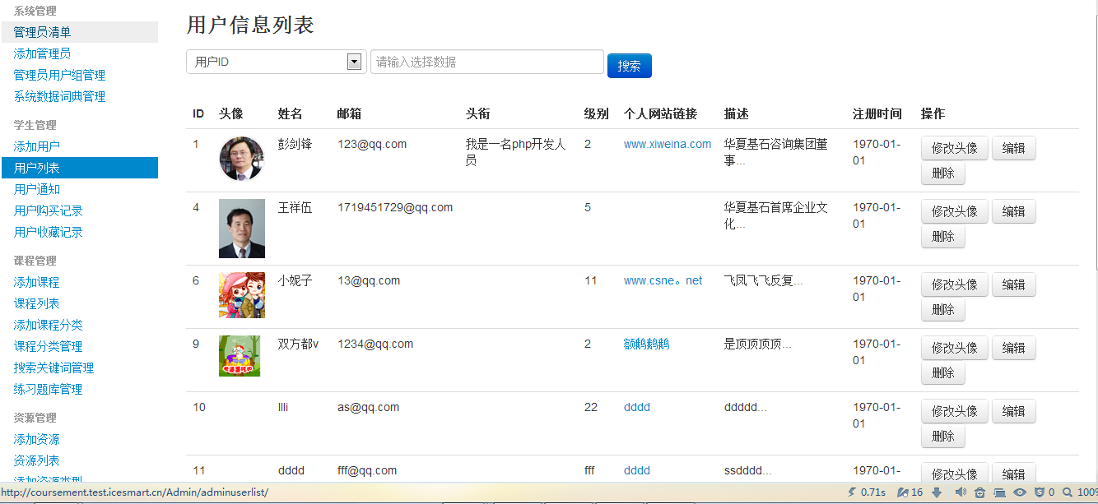

搜索功能： 选择要查询的条件。分按用户ID搜索。按用户名搜索。按邮箱搜索。在后边输入要搜索的关键词。点击搜索则。搜索出具有这个关键词的所有数据。 如以下实例：

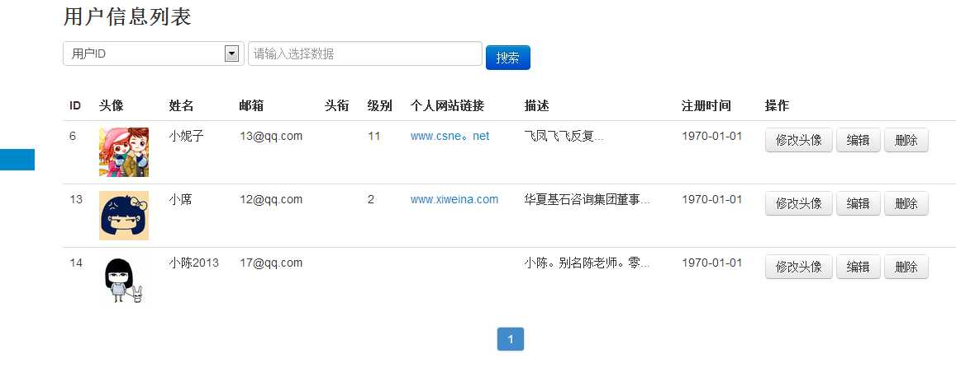

* ID： 用户个人编号对应ID
* 头像：用户上传的个人头像
* 姓名： 用户姓名
* 级别：用户个人级别
* 描述：用户个人描述：注：如果本用户为作者用户。则此描述为作者简介
* 注册时间：用户个人注册时间
* 修改头像：

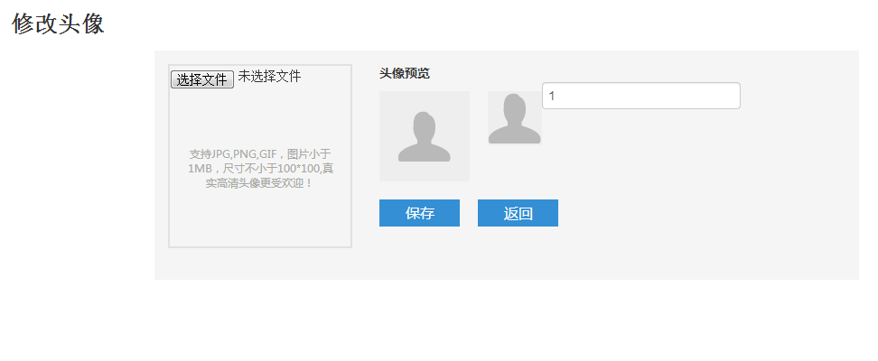

可以上传本地个人图像. 然后剪辑后。保存提交。

* 编辑：点击编辑按钮修改用户信息

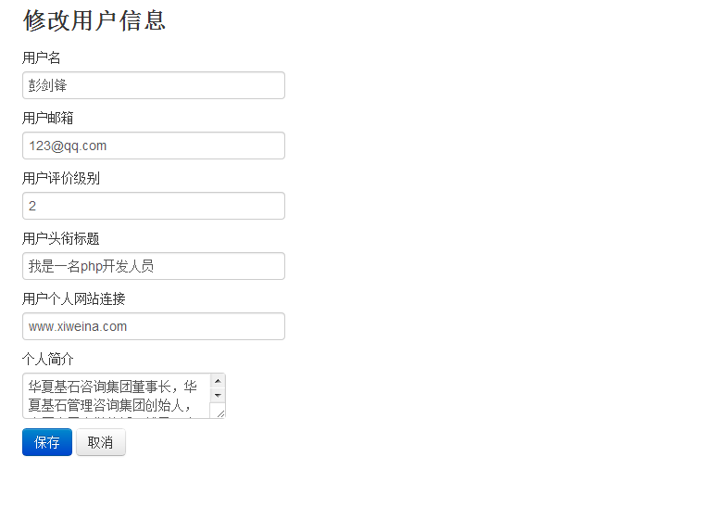

* 删除：点击删除按钮。删除掉这个用户。

注：删除后用户不可恢复，请谨慎操作。

**3.3.3、用户通知：增加用户通知信息。**

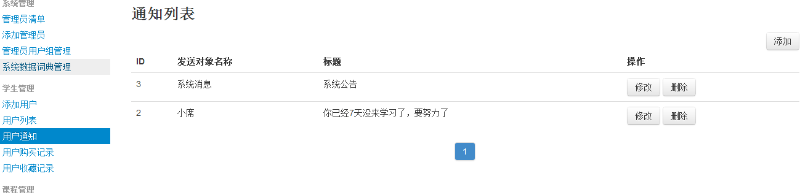

* ID:对应的用户ID
* 发送对象名称： 发送给那个用户。主要分系统公告消息与用户
* 标题：消息标题
* 添加：点击添加后。添加新的通知

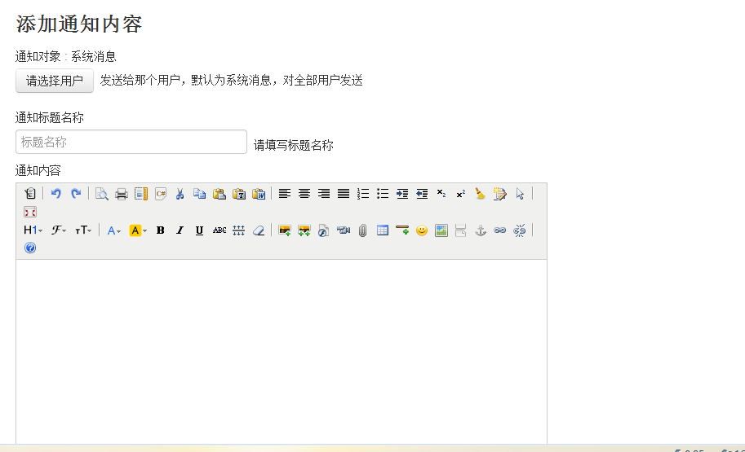

* 修改：点击修改后。修改用户通知

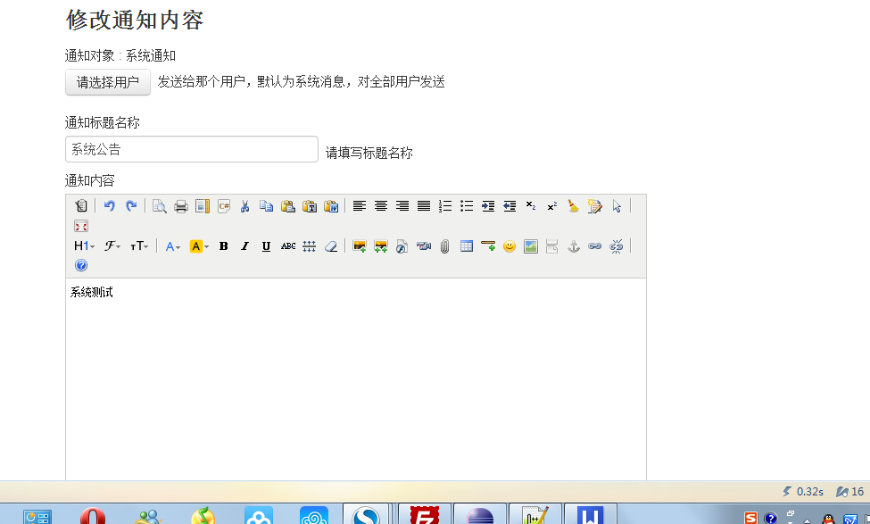

* 删除：删除通知。

**3.3.4、用户购买记录：**

**点击用户购买记录,显示用户购买列表。**

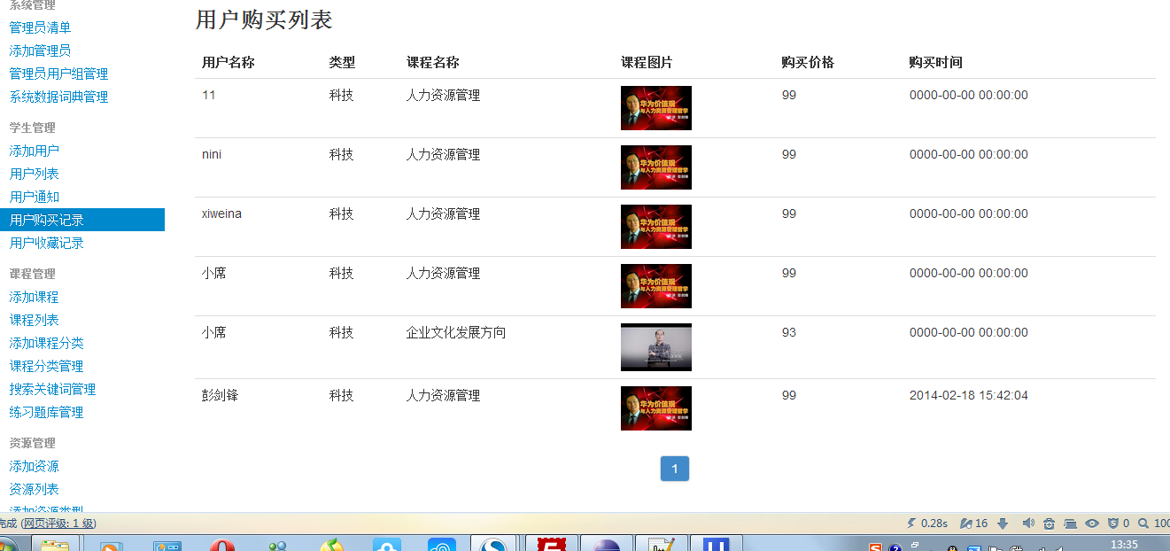

* + 1. **用户收藏记录**

**点击收藏记录，显示用户列表**

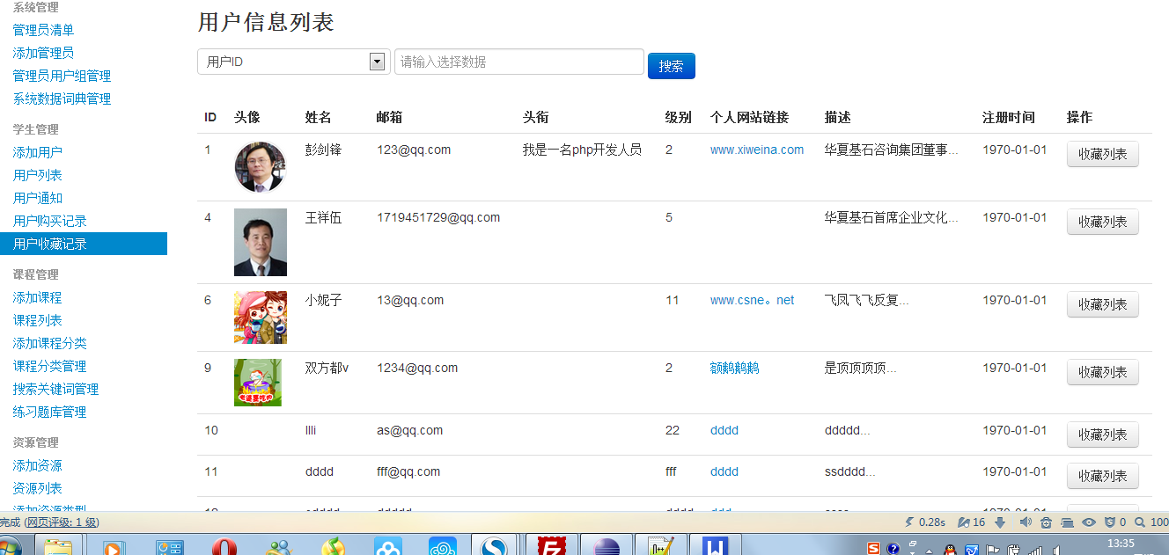

在点击收藏列表。显示用户收藏信息

3.4、课程管理

主要对APP客户端的课程进行管理。包括增加删除修改查询

3.4.1、**添加课程**

点击添加课程，增加新的课程信息。如图：

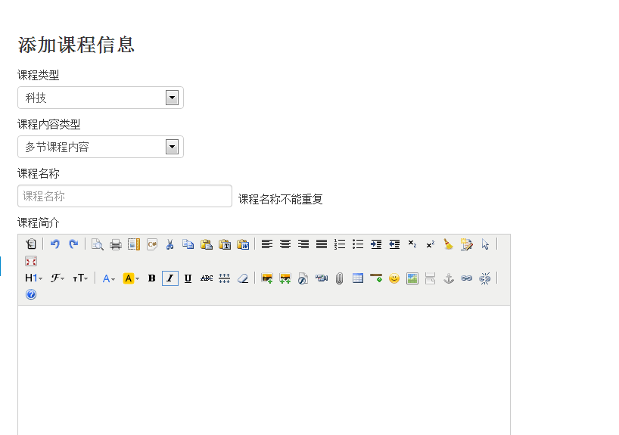

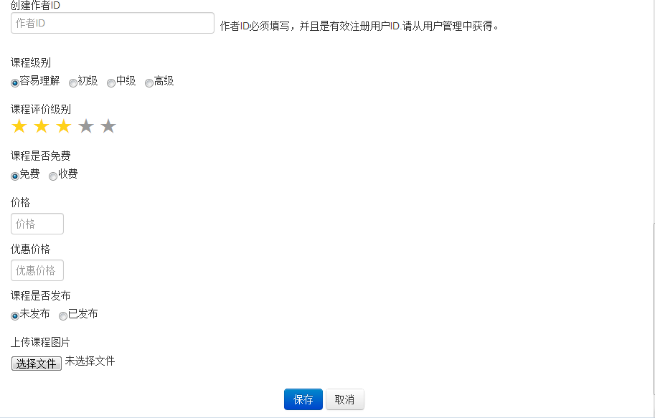

* 课程类型： 选择课程分类类型。
* 课程内容类型：选择课程内容类型,分别为纯文本课程，纯视频课程，多节课程内容。

纯文本课程，为本节课只是一段文字描述。

纯视频课程，为本节课为一段视频。

多节课内容，为本节为多节课程内容。

* 课程名称： 需要填写课程名称
* 课程简介：需要填写课程简介
* 创建者ID ： 需要填写创建本课程的用户ID 也就是作者ID。注：ID号可以通过用户列表查询得知。
* 课程级别：请选择课程级别。
* 课程评价星级级别： 为APP端显示星号级别。请选择课程评价级别。一共5级
* 课程是否免费：选择是否免费。
* 课程价格：本课程需要购买的原始价格。 注：如果为0则默认免费课程
* 优惠价格：本课程优惠后的价格。注：如果为0则不显示优惠价格。
* 课程是否发布: 选择课程是否发布。注：最好填写好课程信息，并且已经上传增加了 一节课内容后。在进行发布。默认为未发布。
* 上传课程图片：需要上传介绍本课程的默认图片。注：此图片会显示在客户端。所以此项为必须上传一张图片。
  + 1. **课程列表**

点击课程列表，显示课程列表如图：

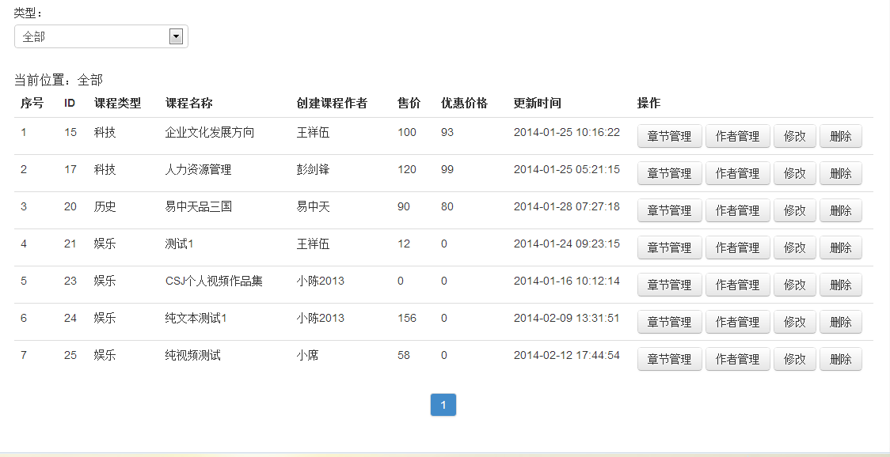

选择类型。可以按类型分别显示不同课程

* 序号：排序序号。
* ID：课程对应ID。
* 课程类型：课程分类类型。
* 课程名称：课程名称
* 创建课程作者：作者名称。
* 售价：本课程售价。
* 优惠价格：本课程优惠价格。
* 更新时间：本课程修改的时间
* 章节管理：点击章节管理，进入章节管理列表。

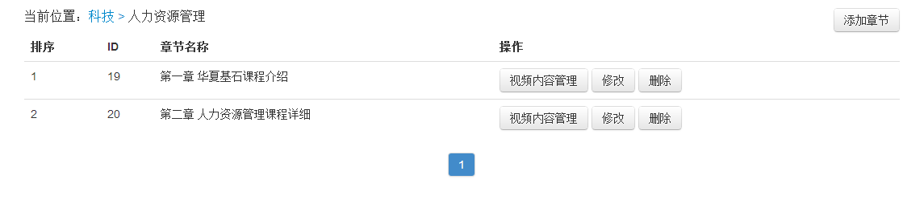

* 作者管理：点击作者管理。进入当前作者列表。可以查看修改作者信息。

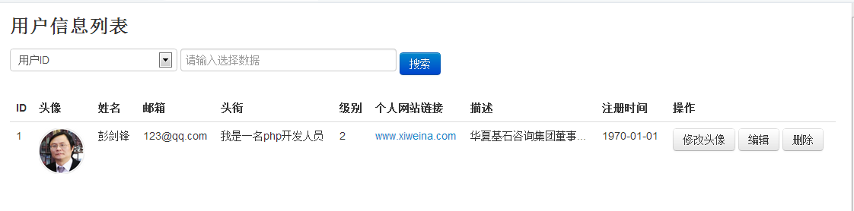

* 修改：点击修改，进入修改页面，可以修改课程信息。页面与添加课程页面一样。

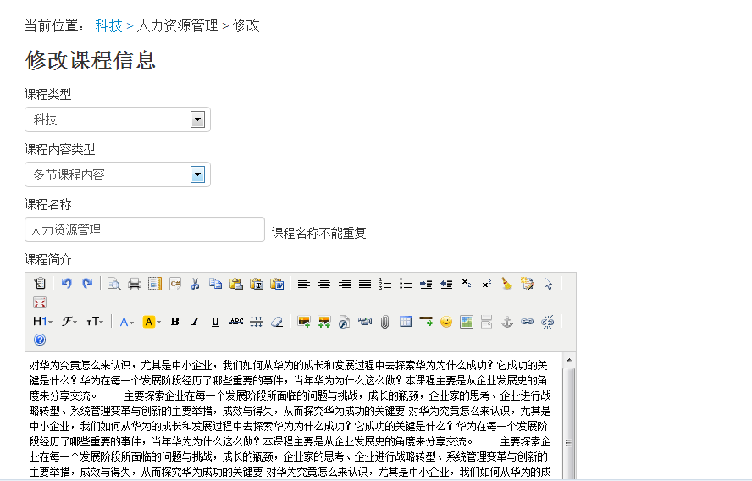

删除：删除本课程：注：此操作会删除本课程所有记录。请谨慎操作。

* + 1. **添加课程分类:**

点击添加课程分类,添加新的课程类别。

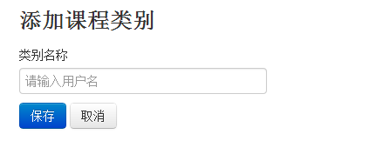

* + 1. **课程分类管理**

**点击分类管理，显示课程分类列表**

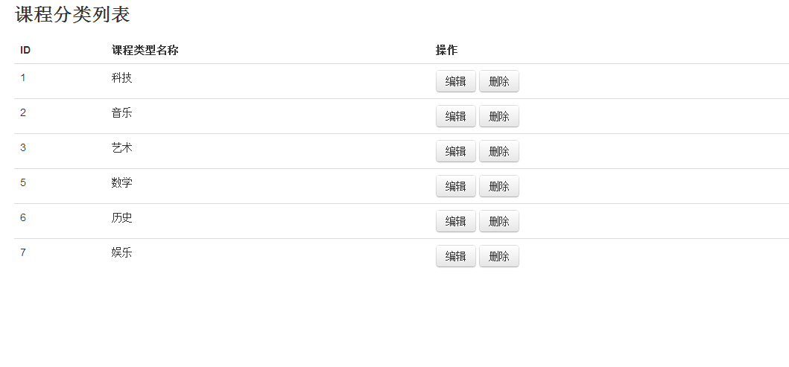

点击编辑：修改课程分类信息。

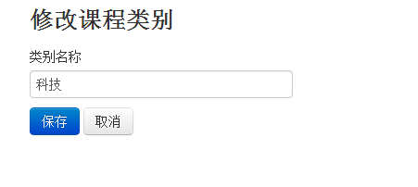

点击删除：删除当前分类类型。

* + 1. **搜索关键词管理：**

**此关键词为。搜索页面，关键词云标签管理。点击关键词管理，显示搜索关键词列表。**

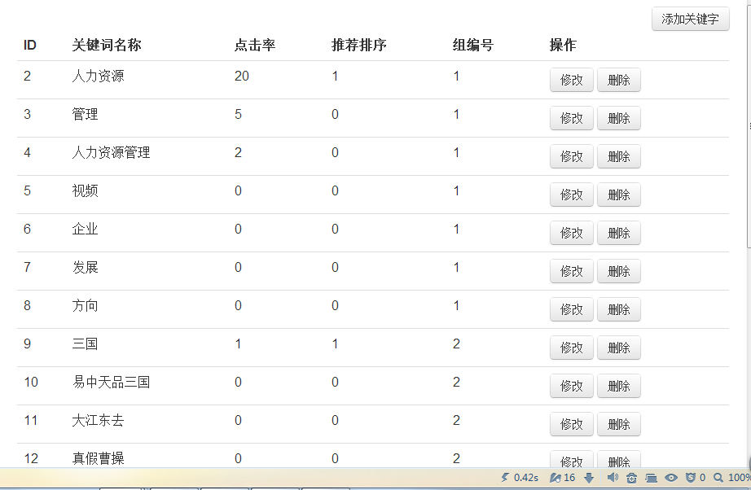

* ID：本关键词对应的ID。
* 关键词名称：客户端云标签显示的搜索名称。
* 点击率：点击的次数。注：此点击率为客户点击搜索标签时候记录一共点击了多少次。
* 推荐排序：推荐排序,默认为0.如果推荐那个关键词置顶，在云标签中明显显示，则手动修改为1.

注：一组关键词标签 最多为20个。一组只有一个置顶。

* 组编号：关键词标签是那个显示分组中的。一组标签最多为20个。超过20个就不会显示此标签。

默认显示为当前分组编号的。当为一组增加到20个标签后。自动显示到下一组。

* 添加关键字： 添加新的查询关键词标签。

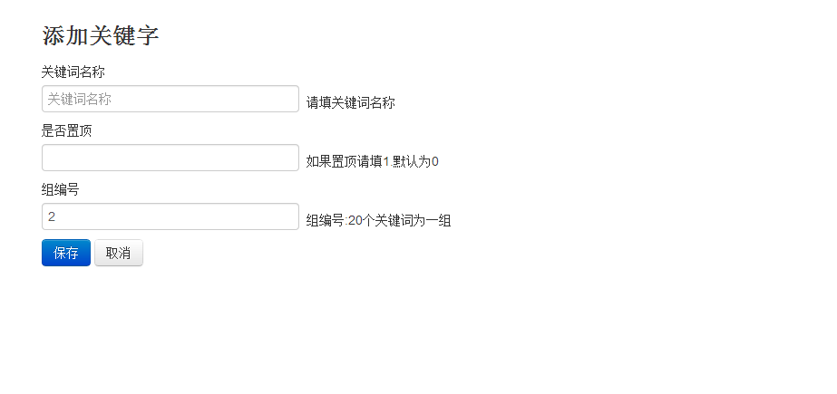

* 关键词名称：要搜索的关键词名称。
* 是否置顶： 如果此关键词在这组中置顶显示。则请填写1.。如果不置顶默认显示则可不用填写。
* 组编号。此关键词需要在那组中显示。注：（客户端搜索云标签页面最多会显示20个标签。点刷新后会显示下一组标签。显示顺序为组编号顺序）一组最高只显示20个关键词。超过20个则不显示。请填写下一组编号。系统默认为当前组编号。当此组已经大于20，则会自动增加组编号。
* 修改：点击修改。修改关键词信息。
* 删除：删除关键词。注：此操作谨慎使用。
  + 1. **练习题库管理**

**点击题库管理。显示题库列表。**

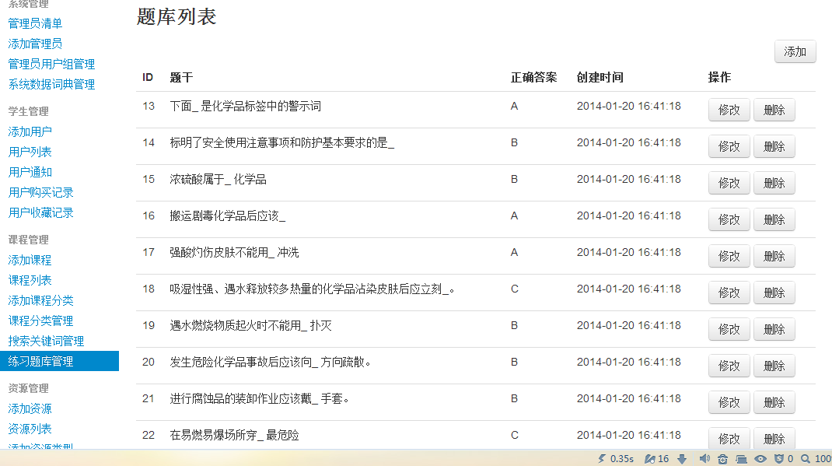

* ID： 本题题目ID编号。
* 题干：本题目的问题描述。
* 正确答案：本题目的正确答案。
* 创建时间：题目的创建时间。
* 添加：点击添加后。添加新的题目。

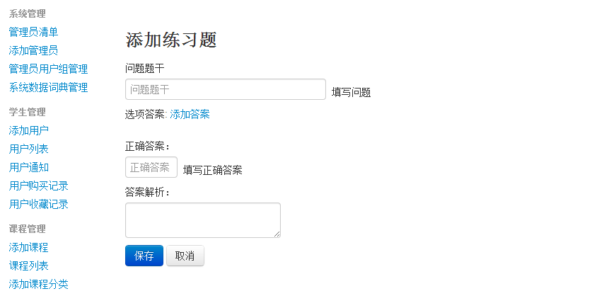

* 问题题干： 须填写问题题目。
* 选项答案：添加答案选项。
* 正确答案。本题目的正确答案是什么
* 答案解析：问本题目错误后。正确答案的解释信息。
* 修改：点击修改，修改本问题的个项信息。包括正确答案，解析等信息

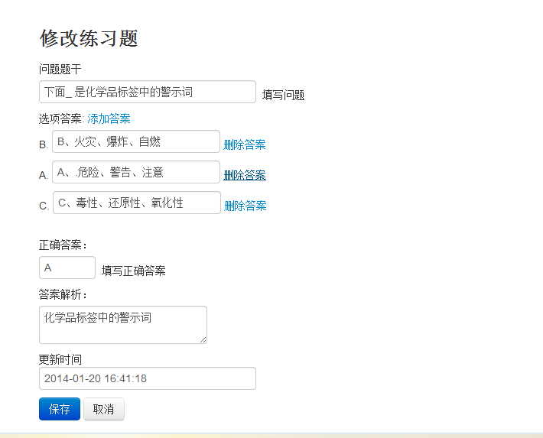

* 删除： 删除本题目。注：此操作不可恢复。请谨慎操作。

1. 章节管理：

管理课程章节信息。

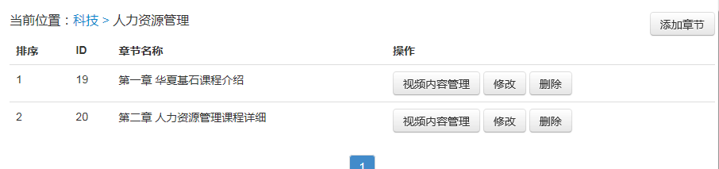

* 当前位置：位置导航，表示你当前所修改的课程章节
* 排序：章节显示序列
* ID：章节对应ID
* 章节名称：此章节名称
* 添加章节：添加新一章。如图。

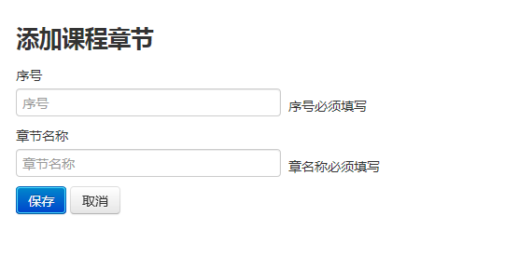

序号：当前章节显示序号。注：最好与章节保持一致。

章节名称：此章节名称。

编辑：点击编辑。修改章节信息。

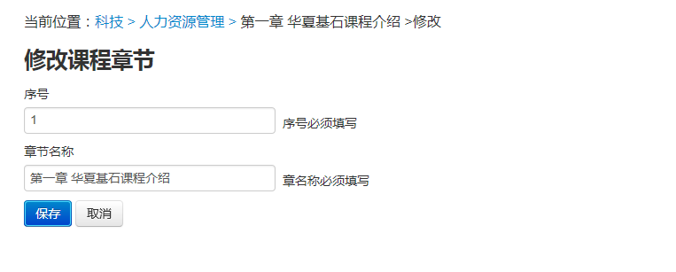

* 删除：删除当前章节。注：此操作不可恢复。请谨慎操作。
* 视频内容管理：显示此章节下所有课时内容列表。详细请见视频内容管理部分。

1. 视频内容管理：管理每一节课时管理
2. 视频内容管理：显示此章节下所有课时内容列表。如图：

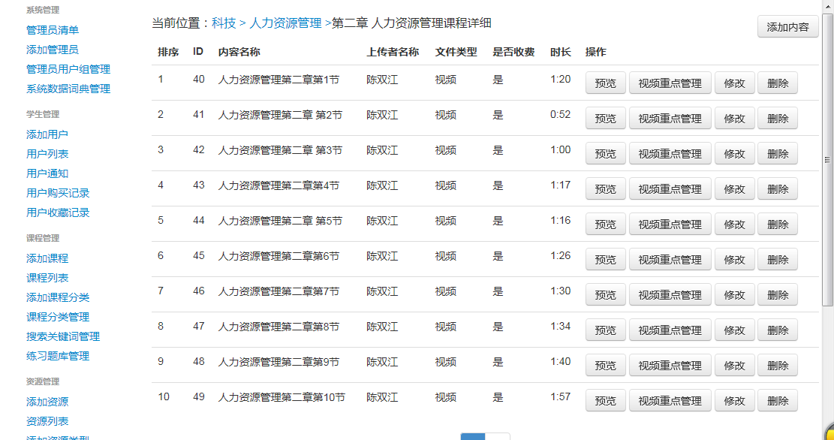

* 当前位置：表示当前视频列表所属的课程，章节。
* 排序：课时显示序列。
* ID ：课时内容对应的ID。
* 内容名称：课时内容名称。
* 上传者名称：上传者名称。
* 文件类型：上传文件类型。
* 是否收费：课时是否收费。
* 时长：如果是视频。或者音频文件。则总共视频播放时间。注：其他资源文件不需要填写。视频，音频需要填写。

1. 添加内容：添加新的课时内容。并上传视频

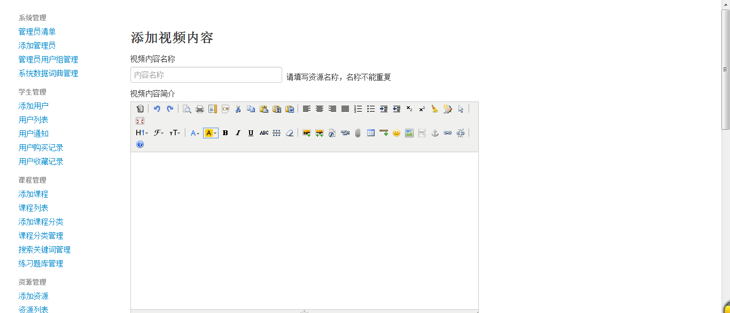

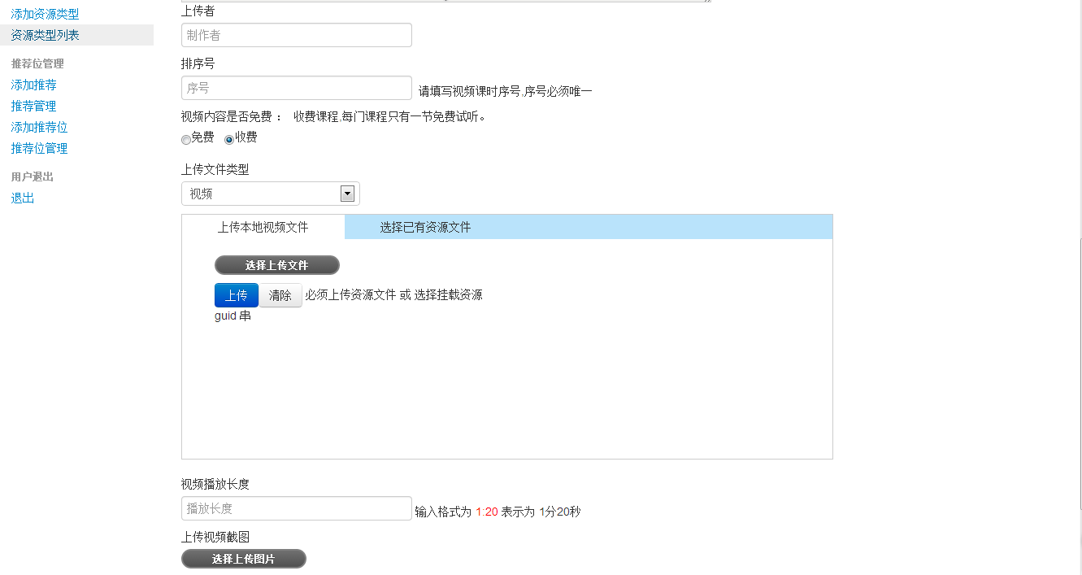

1. 视频内容名称：当前课时视频内容名称。
2. 视频内容简介：课时视频内容简介。注：客户端播放页会显示此简介。如果没有可以不填写
3. 上传者：上传视频内容用户名称。默认为后台管理者上传。

排序号。当前课时显示序号。

1. 视频是否免费：当前课时是否免费。注每门课程。只能有一节免费。
2. 上传文件类型：上传文件类型。分视频。图片，音频等文件类型。
3. 上传视频：上传视频分本地上传视频文件。还有可挂载已有的资源文件。

本地上传：请选择上传文件上传到服务器。当返回GUID 。则表示。上传文件成功。如果为显示表示为上传成功。请从新上传。

选择已有的资源文件：请去资源管理列表，查询要挂载的的资源文件，吧对应资源文件的GUID复制到输入框。

1. 视频播放长度：如果上传的文件为视频文件。则请填写视频文件播放的时长。注：请用播放器播放视频就可以查看到播放时长。也上传后用预览功能查看视频得到时长。

注：输入格式 1:12 表示 1分20秒 按分钟来记录时长

1. 上传视频截图：视频内容截图。需要本地用户自己截图。在上传到服务器。如果暂时没有截图，也可以不用上传
2. 预览：预览当前课时内容。

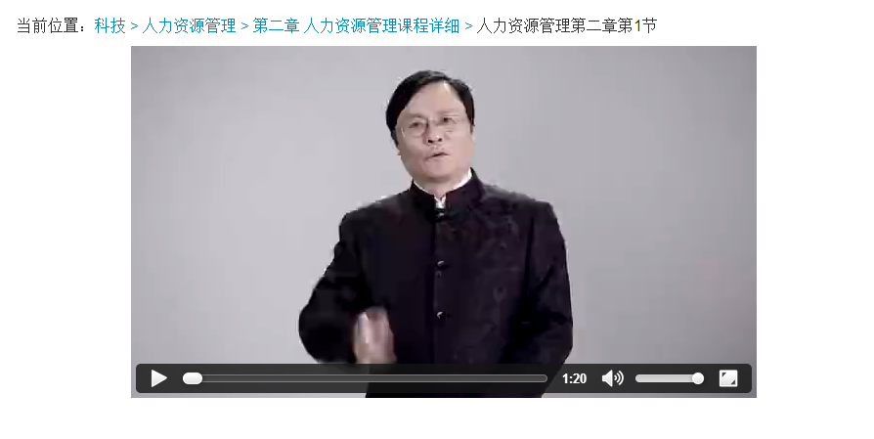

1. 视频重点管理：显示所有本节课视频播放重点.详细请见课程重点管理
2. 修改：修改本课时视频内容。可以从新上传视频内容。修改视频信息等。内容与添加一致

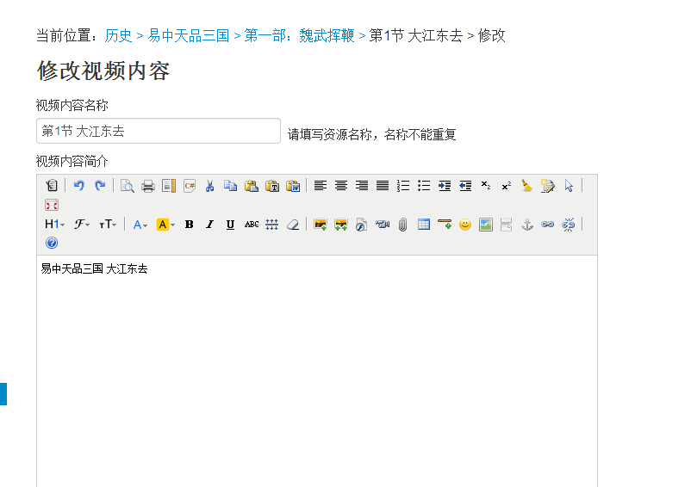

1. 删除:删除本节课时。注：删除不可恢复。请谨慎操作。
2. 视频重点管理：管理每一节课时中，课程重点讲解管理。
3. 视频重点管理：显示所有本节课视频播放重点

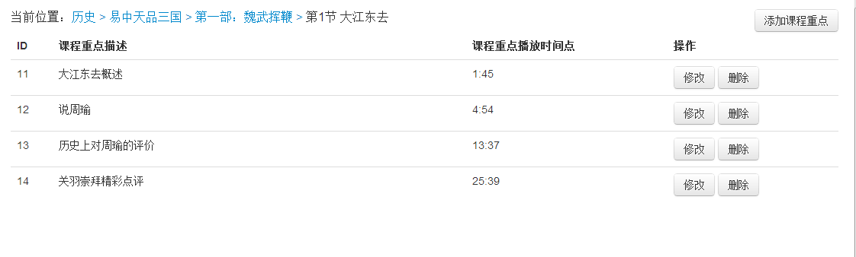

1. 当前位置：当前视频属于哪个课程，那章。那节。
2. 添加课程重点： 添加新的视频课程重点内容。

* 课程重点名称：此重点讲解名称。
* 课程重点时间点：此讲解点在视频第几分钟播放。

1. 修改课程：修改当前视频重点信息内容。页面与添加课程重点内容一致 。如图

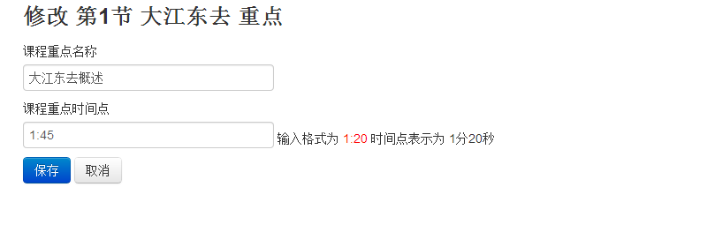

1. 删除：删除课程重点。注:此操作部可恢复,请谨慎操作。

8、资源管理 ：主要对APP客户端的上传内容资源进行管理。上传的资源类型可以自己定制，现在包括四种资源。已经涵盖了大部分资源类型。

1. **添加资源：点击添加资源，显示上传页面。**

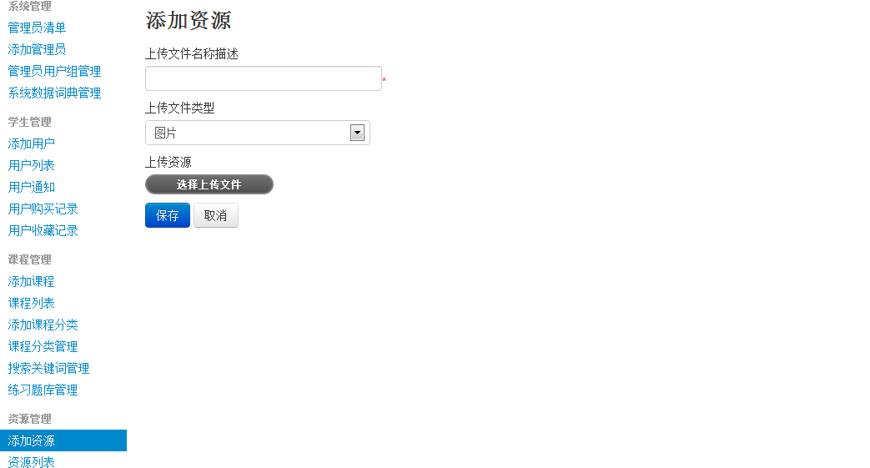

* 上传文件名称描述: 描述上传的资源内容是什么。比如：PHP课程讲解。PHP课程图片。
* 上传类型：请选择要上传的资源类型。主要分图片，文档，音频，视频。注：上传类型可以在资源类型里进行添加
* 上传资源： 选择上传资源文件。进行上传操作

1. **资源列表：点击资源列表，显示资源列表页面**

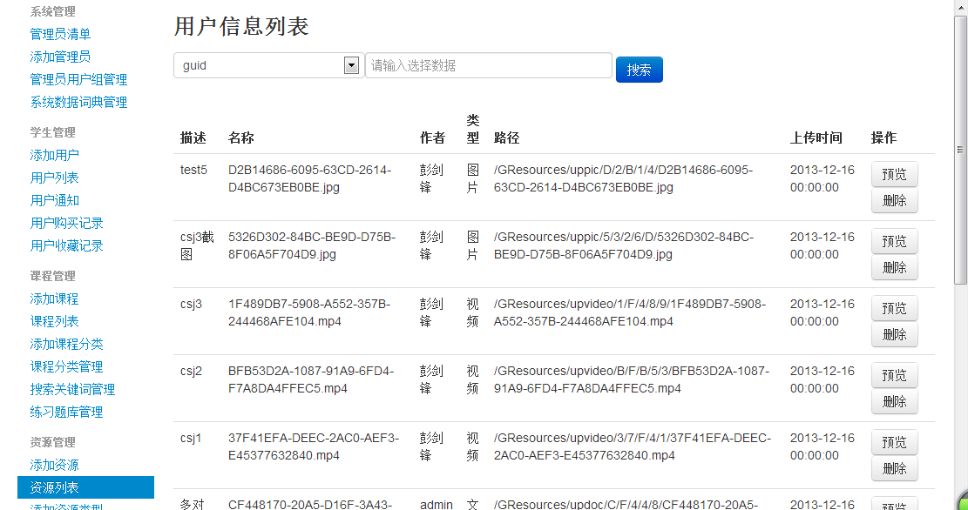

查询类型：可以选择按 guid查询。文件描述查询。选择后输入要查询的内容，点搜索。

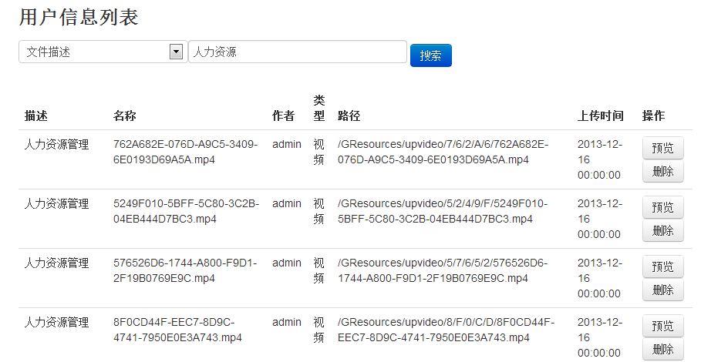

预览：点预览可以预览此资源的内容。如果是视频资源。则预览视频。是图片预览图片。

删除：删除此资源。：注：此操作请谨慎使用。

1. **添加资源类型: 点添加资源类型，则自定义新的资源类型。**

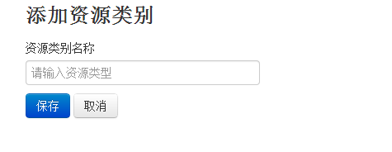

* 资源类型名称：此资源类型名称。

1. **资源类型列表：点击资源类型列表，显示所有资源类型**

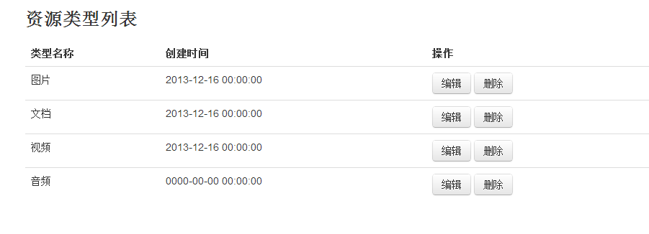

编辑：修改资源类型。

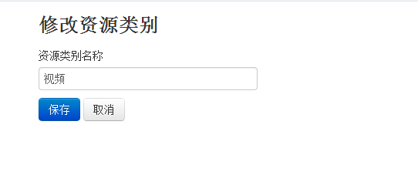

删除：删除此资源类型。注：此删除不可恢复。请谨慎操作。

9、推荐位管理 ：主要对APP客户端的首页推荐课程进行管理操作。

1. **添加推荐：点添加推荐。在首页推荐类别中添加推荐的课程。**

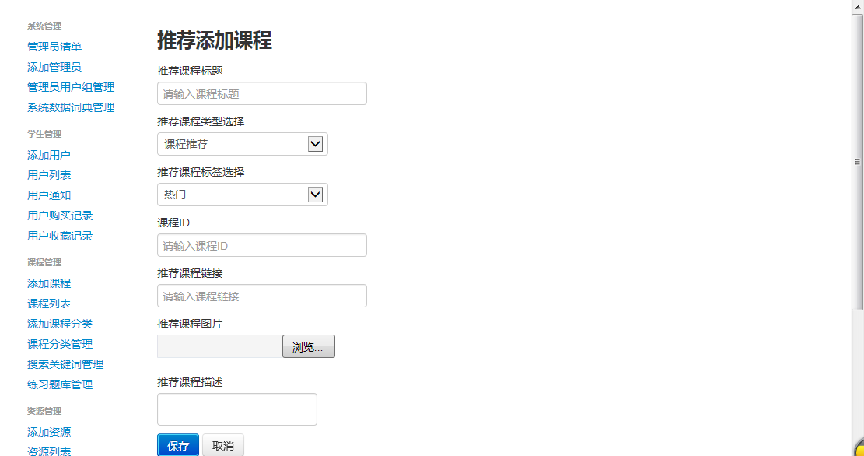

推荐课程标题：推荐课程标题。此项为描述推荐标题。可以随便填写。

推荐课程类型选择：分课程推荐，视频内容推荐。默认为课程推荐奖。

推荐课程标签选择：选择要推荐在那个标签中。注：现在首页显示两个推荐位。最新，热门。

课程ID：要填写推荐的课程ID。注。此课程ID 需要到课程列表中查看对应课程的ID 。

推荐课程链接：推荐课程的链接地址。注：此项可以不填写。如果需要直接链接到课程则需要填写。

推荐课程图片：上传推荐课程的图片。注：此项可以不用上传。

推荐课程描述：推荐课程的简单描述。注：此项可以不用填写。

1. **推荐管理：点击推荐管理，显示推荐列表。**

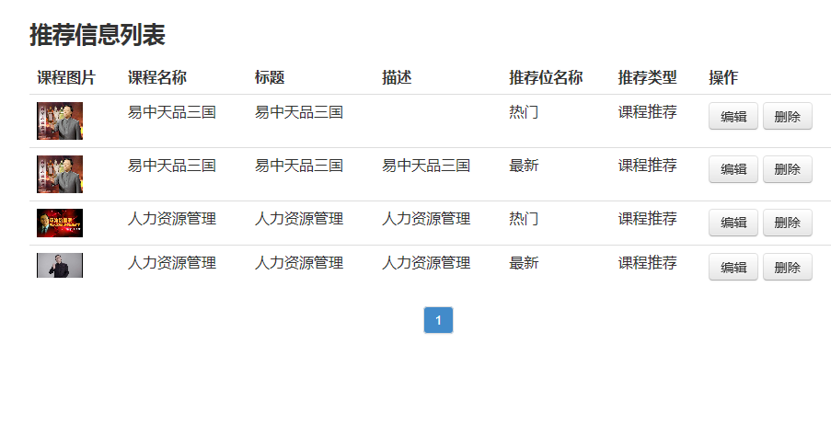

* 课程图片：显示推荐课程图片。
* 课程名称：显示推荐课程名称。
* 标题：推荐课程标题名称。
* 描述: 推荐课程描述。
* 推荐位名称：推荐课程属于哪个显示标签里的课程。
* 推荐类别：显示推荐类别。
* 编辑：点击编辑，修改本推荐课程内容信息。

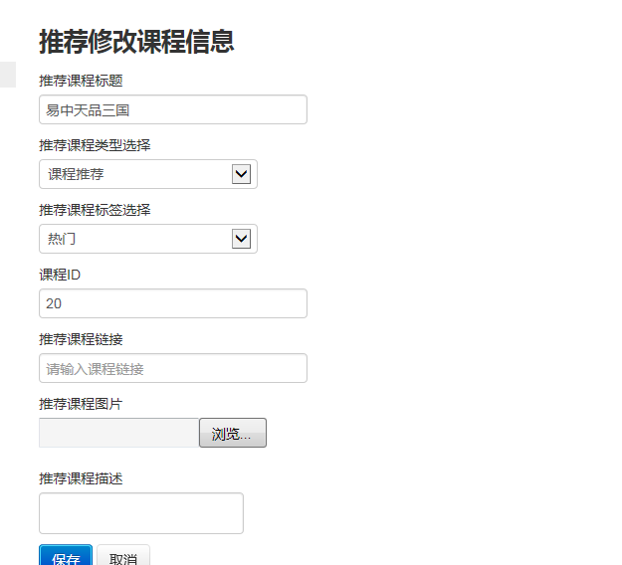

* 删除：删除此推荐课程。

1. **添加推荐位：添加新的推荐标签。**

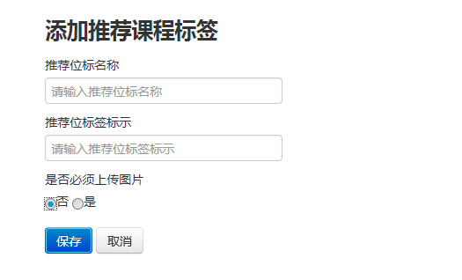

* 推荐位名称：推荐位标签名称：首页显示的标签名称
* 推荐位标签标示：需要填写标签标示。注：一般为英文标示。
* 是否需要上传图片：是则需要上传。否为不需要上传。

1. **推荐位管理：点击推荐位列表，显示所有推荐位**

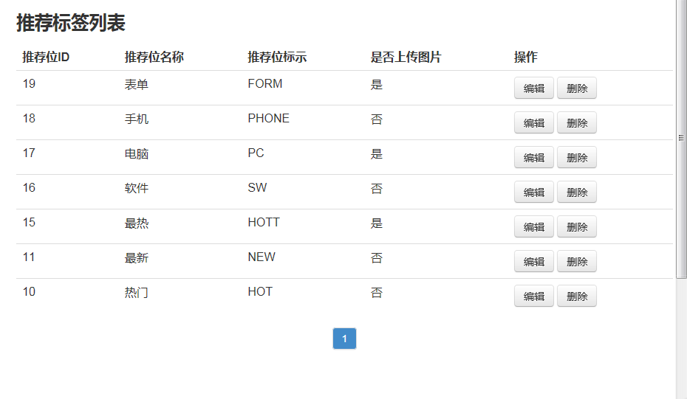

推荐位ID：推荐位对应的ID。

推荐位名称：推荐位中文名称。

推荐位标示: 推荐位的英文描述。

是否上传图片：是。或者 否

编辑： 点击编辑按钮。

修改推荐位信息。

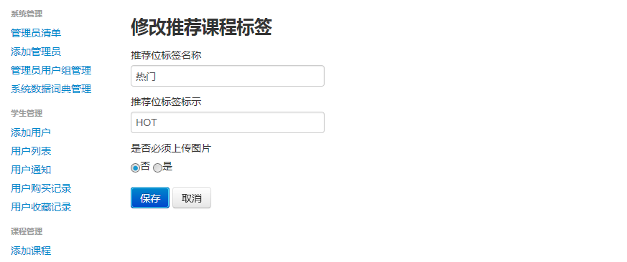

删除：点删除，则删除此推荐位。

10、用户退出 ：当前管理用户退出后台管理系统。